INDICO AO PODER EXECUTIVO MUNICIPAL LIMPEZA DAS QUADRAS DO MORADA DO SOL EM FRENTE AO POSTINHO DE SAÚDE E LIMPEZA DA QUADRA AO LADO DA ESCOLA FAUSTO MASSON NO BAIRRO BARCELONA

Em conformidade com o que estabelece o Artigo 120 do Regimento Interno da Casa, o Vereador Subscritor, depois de ouvida a Soberana e Douta manifestação do Plenário, INDICO AO PODER EXECUTIVO MUNICIPAL LIMPEZA DAS QUADRAS DO MORADA DO SOL EM FRENTE AO POSTINHO DE SAÚDE E LIMPEZA DA QUADRA AO LADO DA ESCOLA FAUSTO MASSON NO BAIRRO BARCELONA

JUSTIFICATIVA: O esporte é importante para saúde dera benefícios ao corpo e à mente das pessoas em seu dia-a-dia, podendo funcionar como uma válvula de escape da rotina de trabalho, evitando o sedentarismo. Diante disso, solicito a limpeza do Campo do Bairro Morada do Sol e Barcelona, pois serve de lazer a população que ocupa o local..
Segue as fotos de como se encontra o campo:

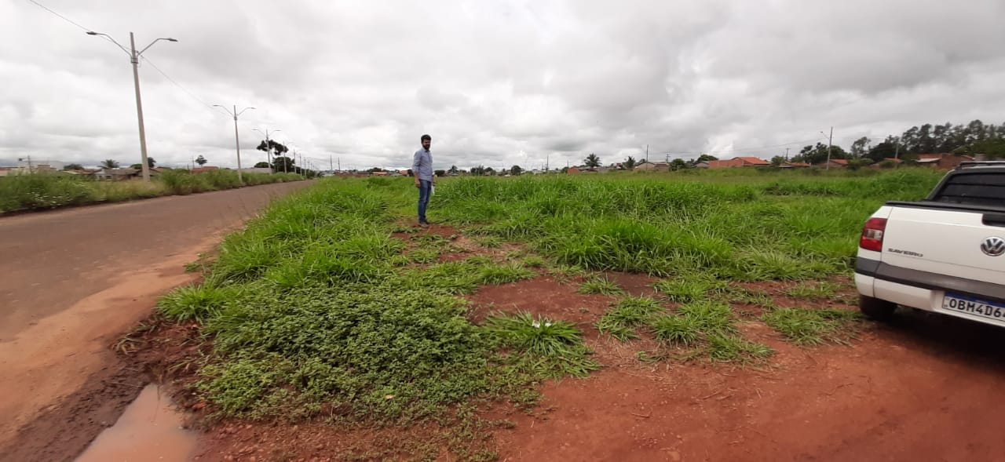
Morada do Sol:
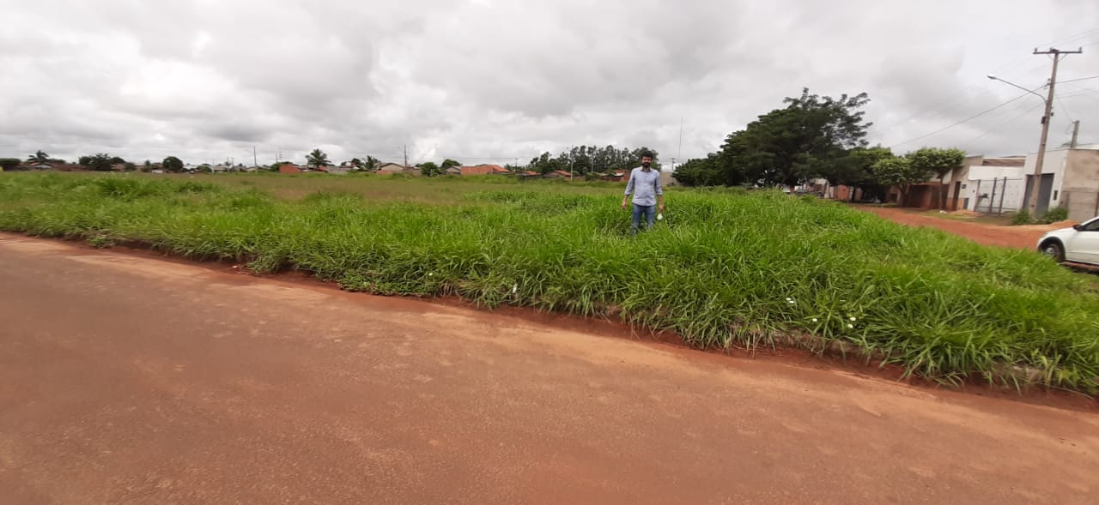

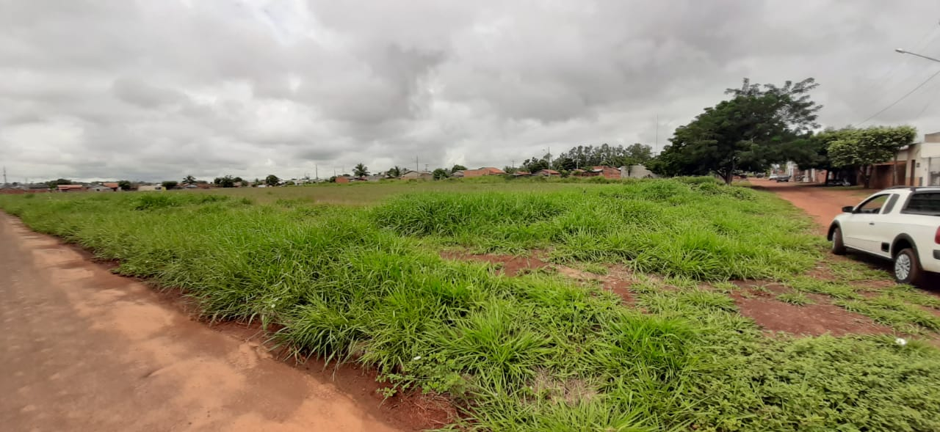

Barcelona:
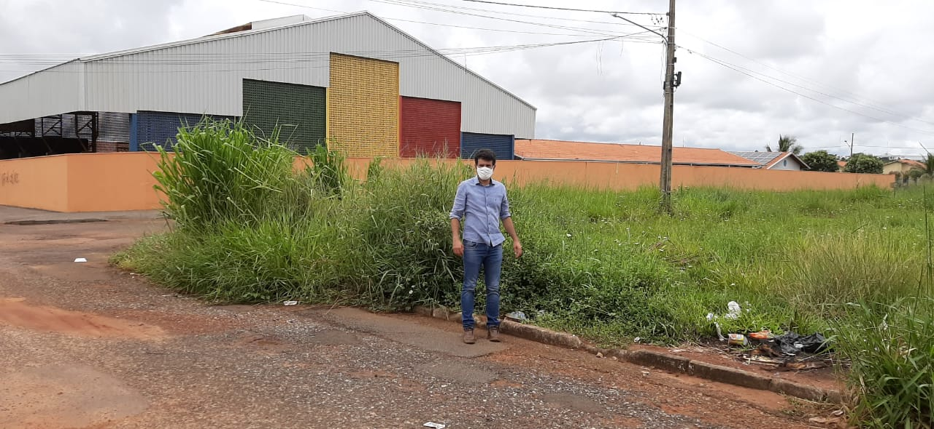

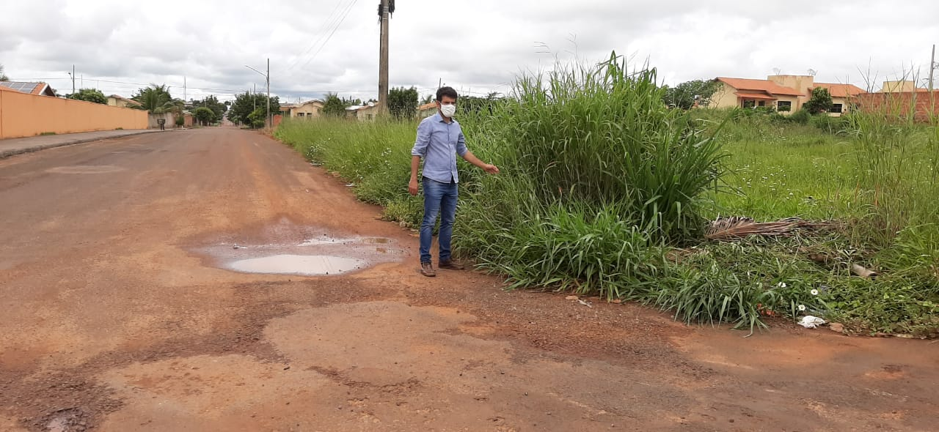

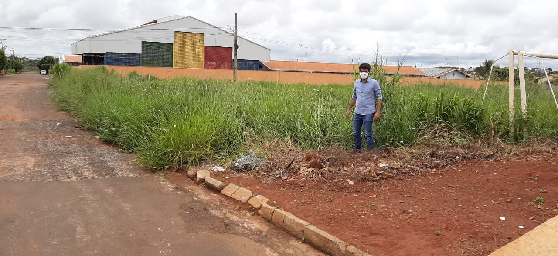

Certo de que a solicitação será atendida, aguardo e coloco-me a vossa disposição para prestar outros esclarecimentos, se necessário, ao tempo em que apresento minhas cordiais saudações.
Na oportunidade, renovo protestos de estima e consideração,
Atenciosamente,

__________________________________
VEREADOR DAVI OLIVEIRA – PSB
VICE-PRESIDENTE DA CÂMARA

